**Baza de date pe tema “Car Dealership”**

**Documentatie**

**Rezumat:**

Dealerii auto servesc ca piatra de temelie a industriei auto, facilitând schimbul de vehicule între producători și consumatori. De-a lungul decadelor, aceștia au suferit transformări semnificative în răspuns la schimbările în comportamentul consumatorilor, progreselor tehnologice, modificărilor reglementărilor și tendințelor de pe piață. Acest articol oferă o explorare detaliată a evoluției, structurii, provocărilor și perspectivele viitoare ale dealerilor auto.

**Introducere:**

Dealerii auto joacă un rol crucial în ecosistemul auto, acționând ca intermediari între producătorii auto și consumatori. Ei furnizează o gamă largă de servicii, inclusiv vânzări, finanțare, întreținere și reparații. Cu toate acestea, peisajul dealerilor auto s-a schimbat considerabil de la înființarea lor, modelat de diverse forțe externe și dinamici interne. Acest articol își propune să exploreze lucrările intricate ale dealerilor auto, examinând dezvoltarea lor istorică, modelele operaționale, provocările și perspectivele pentru viitor.

**Evoluția Istorică a Dealerilor Auto:**

Conceptul de dealeri auto a apărut la începutul secolului al XX-lea, odată cu producția în masă a automobilelor. Inițial, producătorii s-au bazat pe dealerii independenți pentru distribuirea vehiculelor către un public mai larg. În timp, odată cu creșterea industriei auto, rețelele de dealeri s-au extins, adoptând modele de afaceri diverse pentru a răspunde cererilor de pe piață. Introducerea acordurilor de franciză în mijlocul secolului al XX-lea a transformat și mai mult peisajul dealerilor, stabilind practici standardizate și branding în diverse locații.

**Structura Operațională și Funcțiile:**

Dealerii auto moderni funcționează ca entități multifuncționale, cuprinzând departamente de vânzări, finanțare, service și piese de schimb. Echipele de vânzări sunt responsabile de prezentarea vehiculelor, negocierea prețurilor și facilitarea tranzacțiilor. Departamentele de finanțare oferă opțiuni de finanțare și pachete de asigurare pentru a facilita achizițiile. Departamentele de service se ocupă de întreținere, reparații și revendicări de garanție, asigurând satisfacția și retenția clienților. Departamentele de piese furnizează componente și accesorii originale, susținând atât întreținerea vehiculelor, cât și personalizarea post-vânzare.

**Provocările cu Care Se Confruntă Dealerii Auto:**

În ciuda rolului lor integral în industria auto, dealerii auto se confruntă cu numeroase provocări în peisajul competitiv de astăzi. O provocare semnificativă o reprezintă creșterea platformelor de vânzări de mașini online, care oferă consumatorilor o mai mare comoditate și transparență în achiziționarea vehiculelor. În plus, preferințele evolutive ale consumatorilor, cum ar fi creșterea cererii pentru vehicule electrice (EV-uri) și modele bazate pe abonament, pun în fața dealerilor tradiționali provocări de adaptare. Conformitatea regulamentelor, fluctuațiile economice și perturbările în lanțul de aprovizionare complică și mai mult provocările cu care se confruntă dealerii.

**Inovații Tehnologice și Adaptări:**

Pentru a rămâne competitivi, dealerii auto au adoptat inovații tehnologice pentru a-și îmbunătăți eficiența operațională și experiența clienților. Strategiile de marketing digital, cum ar fi publicitatea pe rețelele de socializare și optimizarea motorului de căutare, ajută dealerii să atingă un public mai larg și să interacționeze cu potențiali clienți. Sistemele de management al relațiilor cu clienții (CRM) permit interacțiuni personalizate și campanii de marketing direcționate. În plus, integrarea tehnologiei realității virtuale (VR) și augmentate (AR) facilitează prezentări captivante ale vehiculelor și test drive-uri virtuale, îmbunătățind experiența de cumpărare online.

**Perspectivele de Viitor și Prospective:**

Viitorul dealerilor auto este pregătit pentru o transformare suplimentară, determinată de progresele tehnologice, schimbările în comportamentul consumatorilor și perturbările din industrie. Vehiculele electrice și autonome reprezintă următoarea frontieră, necesitând dealerilor să-și adapteze modelele de vânzare și service pentru a se conforma acestor tehnologii emergente. Mai mult, trecerea către modele de mobilitate ca serviciu (MaaS) și modele bazate pe abonament ar putea redefini modelul tradițional de afaceri al dealerilor, necesitând abordări inovatoare în angajamentul cu clienții și generarea de venituri. În ciuda provocărilor înainte, dealerii auto au demonstrat reziliență și adaptabilitate de-a lungul istoriei, poziționându-se pentru a prospera în peisajul auto în evoluție.

**Baza de date “Car Dealership”:**

Baza de date “Car Dealership” este conceputa in 5 parti mari, acestea fiind: Creaarea tabelelor; Views; Queary; Proceduri Stocate și triggers; tranzacții. Fiecare din aceste 5 parti vor fi abordate in urmatoarea sectiune.

**Creearea tabelelor**

Baza de date are urmatoarele tabele:

Cars: descrie informații despre mașini disponibile la dealer.

Customers: păstrează detalii despre clienți și tranzacțiile lor.

Brands: detaliază informații despre mărcile de mașini disponibile.

Models: furnizează informații despre modelele specifice ale mașinilor.

Features: descrie caracteristici specifice ale mașinilor.

Sales: reține detaliile vânzărilor efectuate.

TestDrives: detaliază informațiile despre testele de conducere efectuate de clienți.

Showrooms: descrie starea sălilor de expunere (dacă sunt ocupate sau nu, și care mașini sunt expuse).

Employees: listează angajații dealerului auto.

Financing: ține evidența informațiilor legate de finanțare și împrumuturi.

Ca listă de atribute pentru fiecare tabel avem:

Cars: ID(PK), Brand(FK), Model(FK), An, Culoare, Pret, Disponibilitate. *(relatie one-to-many cu Customers, one-to-one cu Brands)*

Customers: ID(PK), Nume, Prenume, Varsta, Sex, Adresa, Telefon, Email. *(relatie one-to-one cu Financing)*

Brands: ID(PK), Denumire.

Models: ID(PK), Denumire, An.

Features: ID(PK), Nume (ex. geamuri electrice, scaune incalzite,dezaburire,turbo - tip binar (y/n)) *(relație many-to-many cu Cars)*

Sales: ID(PK), Car(FK), Customer(FK), Dealer(FK), Data_vanzare, Suma.

TestDrives: ID(PK), Car(FK), Customer(FK), Dealership(FK), Date, Feedback. *(relatie many-to-one cu Customers)*

Showrooms: ID(PK), Nume, Adresă. *(relatie one-to-many cu Employees, Financing)*

Employees: ID(PK), Nume, Prenume, Pozitie, Vechime. *(relatie many-to-one cu Showrooms)*

Financing: ID(PK), Tranzactie(FK), Rata, Perioada, Dobanda. *(relație many to one cu Showrooms)*

Am simtit ca acest mod de a creea tabelele, desi mult simplificat fata de o adevarata baza de date a unei asemenea intreprinderi vaste, complexe si complicate ce ofera, de obicei, servicii high-end, de-a dreptul produse considerate de catre multi oameni “un lux”, este o distilare concreta si bazala, potrivita pentru un business si aplicabila, ca si concept, pentru orice fel de intreprindere. Prin aceasta se trage concluzia ca orice producator, indifferent de produs, poate creea o simpla baza de date in care sa tina evidenta de tipul si caracteristicile produelor sale.

Pentru a incheia aceasta parte a documentatiei, aici sunt diagramele Entitate Relatie si Diagrama Relationala.

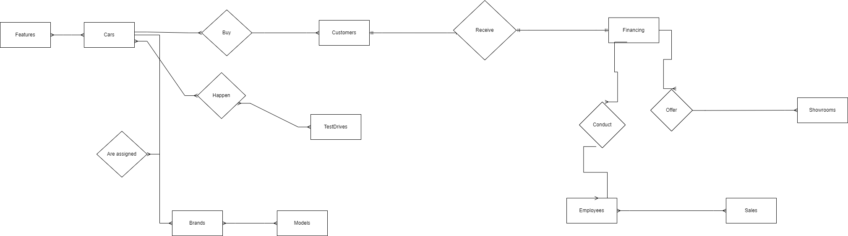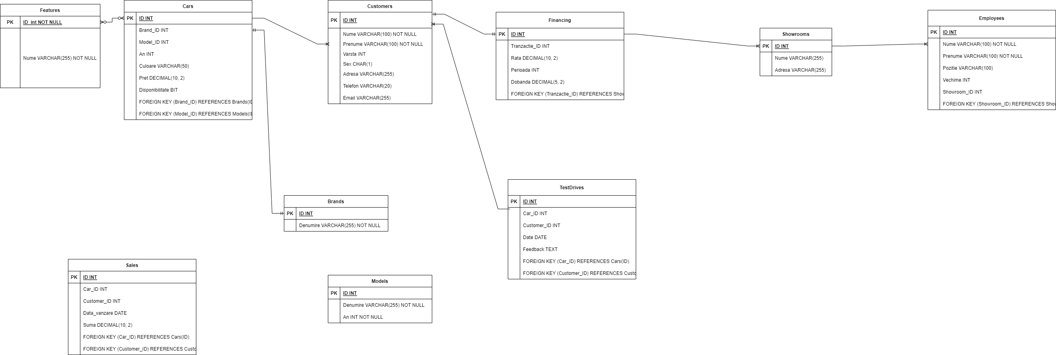

**Views**

O parte scurta a bazei de date consta in Views. Aceastea se ocupa cu documentarea vanzarilor si a test drive-urilor.

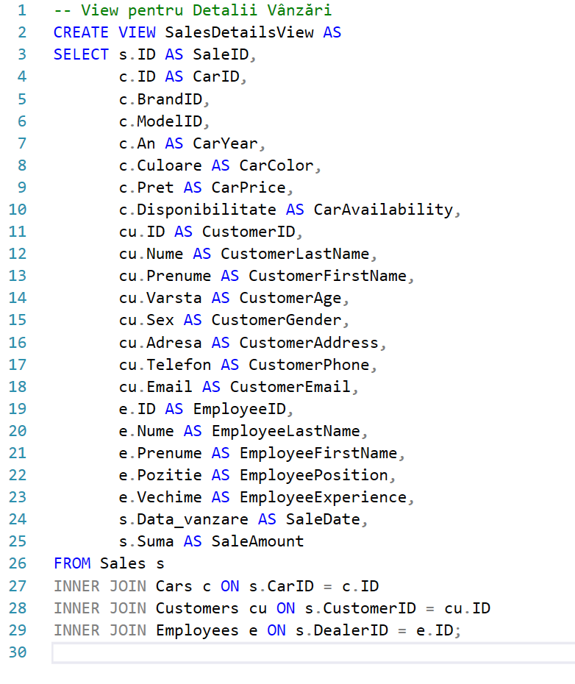

Acest cod SQL creează un view numit "SalesDetailsView" care permite vizualizarea detaliilor vânzărilor. Vizualizările în SQL sunt rezultate ale unei interogări care sunt stocate în baza de date și pot fi tratate ca tabele virtuale, adică pot fi interogate în același mod ca tabelele fizice din baza de date, cu excepția faptului că nu stochează efectiv datele în sine, ci reprezintă o interogare predefinită.

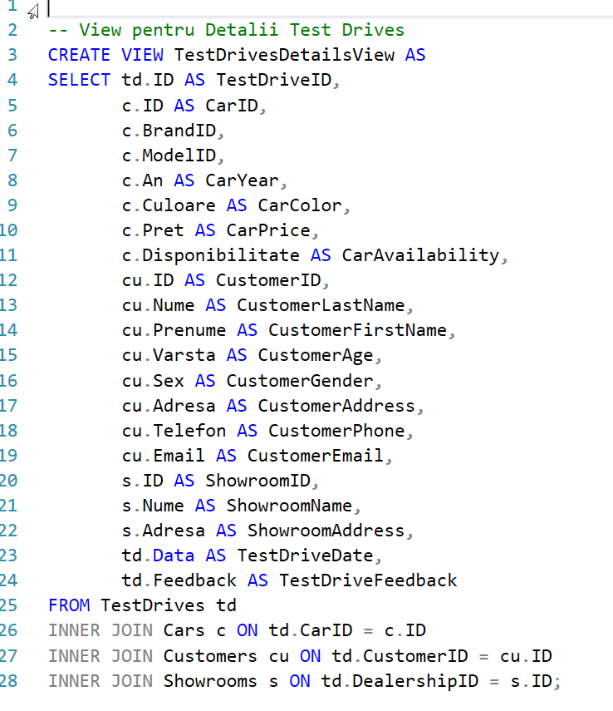

"TestDrivesDetailsView" afișează detalii despre testele de conducere. Vizualizarea conține informații despre mașinile testate, clienți, showroom-uri și feedback-ul asociat testelor de conducere.

**Quearies**

Quearies se explica singur. 16 interogari ale bazei de date printer care: Interogare simplă de selectare a tuturor mașinilor dintr-un anumit showroom:1; Interogare pentru a găsi suma totală a vânzărilor pentru fiecare dealer:4 sau chiar interogari din fisiere de tip JSON pentru a gasi toate caracteristicile unei masini cu un anumit ID.

Spre exemplu secventa de cod :

DECLARE @CarID INT = 1; -- Înlocuiește 1 cu ID-ul real al mașinii

SELECT (SELECT Nume

FROM Features

WHERE ID IN (SELECT ID FROM Features WHERE ID= @CarID)

FOR JSON PATH) AS CarFeatures;

**Stored Procedures and Triggers**

Avem cateva exemple de procedure si triggers, spre exemplu afisarea masinii dupa un brand anume sau calculul mediei vanzarilor. Ca si trigger avem actualizarea informatiilor din table folosind constrangeri si validari.

**Transactions**

Tranzactiile se ocupa cu constrangeri cum ar fi verificare a faptului ca pretul unei masini nu este negativ si suma din tabela Cells este pozitiva. In acelasi timp se gaseste o cheie care asigur acombinatii unice intre model si an.

**Concluzie:**

Dealerii auto au evoluat semnificativ de la înființarea lor, adaptându-se la schimbările în preferințele consumatorilor, inovațiile tehnologice și dinamica pieței. Cu toate provocările, cum ar fi competiția online și constrângerile reglementărilor, dealerii continuă să joace un rol vital în facilitarea vânzărilor de vehicule, finanțare și service. Prin adoptarea inovațiilor tehnologice și a strategiilor de afaceri flexibile, dealerii pot naviga prin complexitățile industriei auto și pot profita de oportunitățile de creștere în viitor. Ca componente integrale ale ecosistemului auto, dealerii auto rămân entități indispensabile, construind punți între producători și consumatori în lumea în continuă evoluție a mobilității.

**Bibliografie**

1. Automotive News
2. J.D. Power
3. Deloitte Insights - Automotive Industry
4. McKinsey & Company - Automotive & Assembly
5. Society of Automotive Engineers (SAE) International
6. National Automobile Dealers Association (NADA)